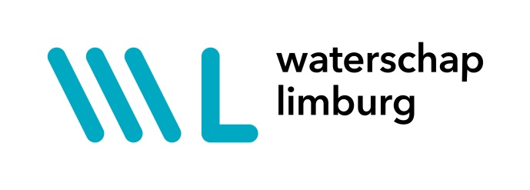

“Geen hoogwatergeul in Baarlo, nog diverse opties voor dijkversterking”
Veel belangstelling voor inloopbijeenkomst dijkversterking Baarlo – Hout-Blerick
Op maandag 10 december 2018 organiseerde Waterschap Limburg een inloopbijeenkomst over het dijktraject Baarlo – Hout-Blerick. Ruim zeventig belangstellenden lieten zich informeren over de stand van zaken van het project. In verschillende themahoeken konden bezoekers informatie ophalen, vragen stellen en het gesprek aangaan met het waterschap.
Voor dijktraject Baarlo – Hout-Blerick zijn nog diverse alternatieve tracés of combinaties hiervan in beeld. In de Stuurgroep Noordelijke Maasvallei zijn deze tracés doorgenomen en is over een aantal zaken overeenstemming bereikt om de minister te adviseren deze niet verder te onderzoeken. Het gaat om twee alternatieven in Baarlo – Zuid en de binnendijkse hoogwatergeulen.
Dijkversterking en –verlegging
Het versterken van de huidige kering blijft onderdeel van de verkenning. Er is nog geen dijktracé afgevallen. Wat betreft de dijkverlegging hebben bestuurders, mede naar aanleiding van reacties uit de omgeving, nadrukkelijk aandacht gevraagd voor het toekomstperspectief voor bewoners en bedrijven in de verdere uitwerking van de verkenning.
Negatief advies hoogwatergeul
Afgelopen jaar verkenden we de mogelijkheid van een hoogwatergeul in het gebied tussen de huidige kering en de mogelijk toekomstige, verlegde, kering. Onderzoek wijst uit dat deze maatregel een grote impact op het gebied heeft. Een hoogwatergeul leidt tot verlaging van het grondwater met negatieve effecten op landbouw en natuur, in de wijde omgeving. Daarnaast tast een hoogwatergeul de kwaliteiten aan van het gave terrassenlandschap langs de Maas en is er weinig draagvlak in de omgeving. De Stuurgroep heeft ingestemd met het voorstel om de hoogwatergeul in het gebied niet meer als mogelijke maatregel op te nemen en dit advies voor te leggen aan de minister.
Aansluiting hoge grond Hummerenweg
Ter hoogte van de Hummerenweg zijn meerdere alternatieven in beeld om de kering te laten aansluiten op de hoge grond. Op basis van de inpassingskosten respectievelijk het verlies aan oppervlakte winterbed, vallen de kortste en langste aansluiting op de hoge grond af. Ook was hiervoor minder draagvlak in de omgeving.
Vervolg
Om voor de gehele dijkring tot een voorkeursalternatief te komen, hebben we nog een aantal stappen te gaan. Zo hebben we het besluit van de minister nodig over de hoogwatergeul en de dijkverlegging in Baarlo Noord en Hout-Blerick. Ook speelt in het projectgebied nog de herinrichting van de Kwistbeek en de zoektocht naar een veiligere oplossing voor de coupure in de dijk bij de Vergelt.
Dijkversterking in Limburg
Waterschap Limburg werkt in heel Limburg aan de versterking van ruim 70 kilometer dijk. Veel keringen zijn namelijk te laag of niet sterk genoeg om de mensen en bedrijven erachter te beschermen tegen overstromingen. Ook zijn ze niet berekend op de grotere hoeveelheden water die de Maas in de toekomst moet gaan afvoeren. Baarlo – Hout-Blerick maakt onderdeel uit van het landelijk Hoogwaterbeschermingsprogramma (HWBP).
Vragen of meer informatie?
Informatie over de dijkversterkingen staat op www.waterschaplimburg.nl/dijkversterking. U kunt zich ook aanmelden voor onze digitale nieuwsbrief via www.waterschaplimburg.nl/email.
Heeft u nog vragen of wilt u het waterschap iets meegeven? We horen graag van u via dijkversterking@waterschaplimburg.nl. Tijdens kantooruren is Waterschap Limburg ook bereikbaar op 088 – 88 90 100.

